# Svenska kyrkan fortsätter att lyfta frågor om människosyn och människovärde på Bokmässan

#### [Pressmeddelande](https://www.mynewsdesk.com/se/goeteborg-stift/preview_item%2Fpressreleases)

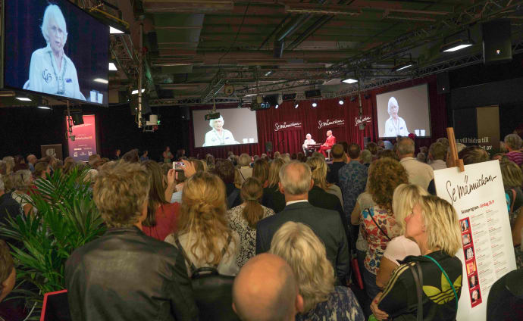Se Människan-scenen i Svenska kyrkans monter på Bokmässan i Göteborg är en uppskattad plats för samtal om människosyn och människovärde med utgångspunkt i litteraturen. (Foto: Mikael Ringlander)

Svenska kyrkan kommer att medverka i Bokmässan i Göteborg i år. Engagemanget består bland annat av scenprogram på Se människan-scenen och seminarier. I samtal och seminarier har Svenska kyrkan alltid lyft frågor om människosyn, livsfrågor och tro.

- Vi bedömer att det har stor betydelse att stå upp för och ge röst åt människovärde och medmänsklighet i det debattforum Bokmässan är, säger biskop Per Eckerdal. När människovärdet undergrävs eller hotas kommer Svenska kyrkan att vara än mer engagerad i den debatten, i våra seminarier och på vår scen. Vårt ärende sammanfattas kort och koncentrerat i namnet på vår debattscen Se människan!

**Seminarium om yttrandefriheten och dess gränser**  
Svenska kyrkan är tydlig i gränsdragning gentemot främlingsfientliga, nynazistiska och extremnationalistiska yttringar. Det gäller också på årets bokmässa och präglar innehållet i programmet. Bland annat arrangeras ett seminarium där vi problematiserar frågor om yttrandefriheten och dess gränser.

- För Svenska kyrkan är Bokmässan en viktig mötesplats där vi med litteraturen som utgångspunkt lyfter aktuella frågor i samhället och i människors liv, säger biskop Per Eckerdal. Människans okränkbara och lika värde är grundläggande för Svenska kyrkans tro och värderingar. Denna grundhållning finns med i de frågor vi samtalar om på scenen Se människan och i seminarier.

**Svenska kyrkan på Bokmässan**  
Svenska kyrkan driver sedan nästan tjugo år Se människan på Bokmässan i Göteborg. På Se människan-scenen lyfts varje år existentiella perspektiv och angelägna samhällsfrågor. I år bidrar Svenska kyrkan med ett särskilt program med utgångspunkt i begreppet bildning,vilket är huvudtema för hela Bokmässan. Temat knyter an till att det 2017 är 500 år sedan den process som vi idag kallar reformationen tog fart.

Reformatorernas tänkande har gjort djupt avtryck på vårt samhälle, inte minst vad det gäller läskunnighet, svenska språket, utbildning och litteratur. Att samlas kring begreppet bildning och läsandets, lärandets och det kritiska tänkandets betydelse för vårt samhälle är också angeläget i en tid då propaganda och desinformation sprids av krafter som vill undergräva demokratin och hatbrott begås av de som förnekar alla människors lika värde.

**Vi tar inte ansvar för andra utställares värderingar**  
Beslutet vilka utställare som får delta i Bokmässan är helt och hållet Bokmässans. Svenska kyrkan deltar i Bokmässan som utställare och arrangör av seminarier på samma villor som andra utställare. Det innebär inte, vare sig tidigare eller fortsättningsvis, att vi tar ansvar för andra utställares värderingar och budskap.

- Vi respekterar dem som kommit fram till ett annat beslut än vi när det gäller deltagandet i Bokmässan, avslutar biskop Per Eckerdal. För vår del har vi alltså kommit fram till att för oss är att delta i Bokmässan det bästa sättet att försvara de värden vi vill stå upp för.

**Kontaktpersoner:**Mikael Ringlander, präst och projektledare för kultursamverkan, Göteborgs stift, 0705 18 19 95   
Erika Hedenström, kultursekreterare, Kyrkokansliet in Uppsala, 070-316 18 22  
Torgny Lindén, pressekreterare (för ev kontakt med biskop per Eckerdal), 0706-33 12 87

cid:image001.jpg@01CF8B9B.C3EC9FD0